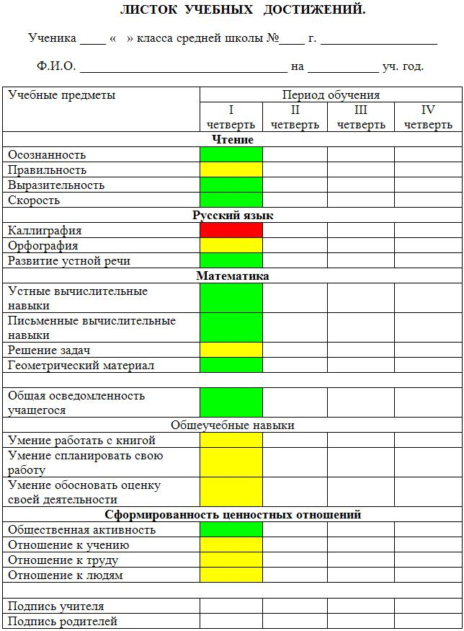

ЛИСТОК УЧЕБНЫХ ДОСТИЖЕНИЙ.
Ученика_____ класса_____________________________ школы
Ф.И.О.__________________________________на_________уч.год.
Учебные предметы | Период обучения
Учебные предметы | I  четверть | II  четверть | III  четверть | IV  четверть
Чтение
Осознанность
Правильность
Выразительность
Скорость
Русский язык
Каллиграфия
Орфография
Развитие устной речи
Математика
Устные вычислительные навыки
Письменные вычислительные навыки
Решение задач
Геометрический материал
Общая осведом-
лённость
учащегося
Общеучебные навыки
Умение работать с книгой
Умение спланировать свою работу
Умение обосновать оценку своей деятельности
Сформированность ценностных отношений
Общественная активность
Отношение к учению
Отношению к труду
Отношение к людям
Подпись учителя
Подпись родителей

ЛИСТОК УЧЕБНЫХ ДОСТИЖЕНИЙ.
Ученика_____ класса_____________________________ школы
Ф.И.О.__________________________________на_________уч.год.
Учебные предметы | Период обучения
Учебные предметы | I  четверть | II  четверть | III  четверть | IV  четверть
Чтение
Осознанность
Правильность
Выразительность
Скорость
Русский язык
Каллиграфия
Орфография
Развитие устной речи
Математика
Устные вычислительные навыки
Письменные вычислительные навыки
Решение задач
Геометрический материал
Общая осведом-
лённость
учащегося
Общеучебные навыки
Умение работать с книгой
Умение спланировать свою работу
Умение обосновать оценку своей деятельности
Сформированность ценностных отношений
Общественная активность
Отношение к учению
Отношению к труду
Отношение к людям
Подпись учителя
Подпись родителей

ЛИСТОК УЧЕБНЫХ ДОСТИЖЕНИЙ.
Ученика_____ класса_____________________________ школы
Ф.И.О.__________________________________на_________уч.год.
Учебные предметы | Период обучения
Учебные предметы | I  четверть | II  четверть | III  четверть | IV  четверть
Чтение
Осознанность
Правильность
Выразительность
Скорость
Русский язык
Каллиграфия
Орфография
Развитие устной речи
Математика
Устные вычислительные навыки
Письменные вычислительные навыки
Решение задач
Геометрический материал
Общая осведом-
лённость
учащегося
Общеучебные навыки
Умение работать с книгой
Умение спланировать свою работу
Умение обосновать оценку своей деятельности
Сформированность ценностных отношений
Общественная активность
Отношение к учению
Отношению к труду
Отношение к людям
Подпись учителя
Подпись родителей

ЛИСТОК УЧЕБНЫХ ДОСТИЖЕНИЙ.
Ученика_____ класса_____________________________ школы
Ф.И.О.__________________________________на_________уч.год.
Учебные предметы | Период обучения
Учебные предметы | I  четверть | II  четверть | III  четверть | IV  четверть
Чтение
Осознанность
Правильность
Выразительность
Скорость
Русский язык
Каллиграфия
Орфография
Развитие устной речи
Математика
Устные вычислительные навыки
Письменные вычислительные навыки
Решение задач
Геометрический материал
Общая осведом-
лённость
учащегося
Общеучебные навыки
Умение работать с книгой
Умение спланировать свою работу
Умение обосновать оценку своей деятельности
Сформированность ценностных отношений
Общественная активность
Отношение к учению
Отношению к труду
Отношение к людям
Подпись учителя
Подпись родителей

